并行程序设计实践MPICH项目一

项目名称：基于OpenMP、MPI、MPI+OpenMP的矩阵相乘
完成成员名单：
班级、姓名和学号:计算机2018-5,尹浩男,201801051827
班级、姓名和学号:计算机2018-5, 乔丹 ,201801050516
班级、姓名和学号:计算机2018-5,贾志愚,201801020607
班级、姓名和学号:计算机2018-5,刘羽翯,201801120916

时间：2020年10月30日

题目：
编写一个矩阵乘法的OpenMP、MPI、MPI+OpenMP并行程序，并且与对
应规模的串行程序进行运行时间的比对（n=10，100，200，500，1000，1500，
2000……），矩阵A（n，n）、矩阵B（n，n）、C = A x B
要求：
1.完成程序的开发并验证其正确性，完成一个实验报告（程序源代码、变量和语句
的详细说明；
2.在实验报告中通过图表说明CPU串行程序和三种并行程序在各种规模的运行时间；
3（选做）.在实验报告中通过图表说明三种并行程序使用不同的数据分配方法在各
种规模的运行时间。
程序核心代码：
Openmp：
#include<iostream>
#include<cstdlib>
#include<math.h>
#include<time.h>
#include<omp.h>
#include <stdlib.h>
#include<stdio.h>
using namespace std;
const int s = 2000;//定义矩阵规模
int main(){
srand(time(0));
int rnuma = 0;//用于记录随机数
int rnumb = 0;

//创建二维数组
double (*A)[s] = new double [s][s];
double (*B)[s] = new double [s][s];
double (*C)[s] = new double [s][s];

//利用随机数给二维矩阵赋值
for(int a = 0; a < s; ++ a){
for(int b = 0; b < s; ++b) {
rnuma = rand() % 10;
rnumb = rand() % 10;
A[a][b] = rnuma;
B[a][b] = rnumb;
C[a][b] = 0;
}
}
int i,j,k;
double stime = omp_get_wtime();//记录openmp开始时间
//进行openmp并行运算，将j，k设为私有变量，防止进程间共享
#pragma omp parallel for private(j, k)
for(i = 0; i < s; ++ i){
int c_sum = 0;
for(j=0; j<s; ++j) {
for (k = 0; k < s; ++k) {
c_sum += A[i][k] * B[k][j];
}
C[i][j] = c_sum;
}
}
double etime = omp_get_wtime();//记录结束时间
printf("runtime si %lf second",etime - stime);//打印结束时间
return 0;
}
MPI
#include<iostream>
#include<cstdlib>
#include<math.h>
#include<time.h>
#include <stdlib.h>
#include<stdio.h>
#include <mpi.h>
using namespace std;
const int s = 1000;//用于确定矩阵规模
int main(int argc, char **argv){
int rank,size;//当前进程的编号，所用核心数
srand(time(0));
int rnuma = 0;//用于记录随机数
int rnumb = 0;
//创建二维数组
double *A = new double[s*s];
double *B = new double[s*s];
double *C = new double[s*s];
double *D = new double[s*s];
//利用随机数给二维矩阵赋值
for(int i = 0; i < s*s; ++ i){
rnuma = rand() % 10;
rnumb = rand() % 10;
A[i] = rnuma;
B[i] = rnumb;
C[i] = 0;
D[i] = 0;
}
int num_rankc = s/size;//平均分配任务
//MPI
MPI_Init(&argc,&argv);
MPI_Comm_size(MPI_COMM_WORLD,&size);
MPI_Comm_rank(MPI_COMM_WORLD,&rank);
//克罗内克方法
int i,j,k;
int sum = 0;//暂存求和结果
double stime;//定义开始记录时间的变量
if(rank == 0) {
stime = MPI_Wtime();//记录开始时间
}
//按照进程号进行任务的分配
for(i=rank*num_rankc; i<rank*num_rankc+num_rankc; ++i){
for(j=0; j<s; ++j)
for(k=0; k<s; ++k) {
D[j * s + k] += A[j * s + i] * B[i * s + k];
}
}
MPI_Reduce(D,C,s*s,MPI_DOUBLE,MPI_SUM,0,MPI_COMM_WORLD);//对结果进行累加
if(rank == 0){
double etime = MPI_Wtime();//记录结束时间
printf("runtime is %lf second",etime - stime);//打印程序运行时间
}
MPI_Finalize();
return 0;
}
Openmp+MPI
#include<iostream>
#include<cstdlib>
#include<math.h>
#include<time.h>
#include <stdlib.h>
#include<stdio.h>
#include <mpi.h>
#include<omp.h>
using namespace std;
const int s = 1000;//定义矩阵规模
int main(int argc, char **argv){
int rank,size;//当前进程号，定义的核数大小
srand(time(0));
int rnuma = 0;//用于记录随机数
int rnumb = 0;

//创建二维数组
double *A = new double[s*s];
double *B = new double[s*s];
double *C = new double[s*s];
double *D = new double[s*s];
//利用随机数给二维矩阵赋值
for(int i = 0; i < s*s; ++ i){
rnuma = rand() % 10;
rnumb = rand() % 10;
A[i] = rnuma;
B[i] = rnumb;
C[i] = 0;
D[i] = 0; }

int num_rankc = s/size;//平均分配任务，使每个进程都运行num_rankc个任务
omp_set_num_threads(10);//设置线程的数目
//MPI并行
MPI_Init(&argc,&argv);
MPI_Comm_size(MPI_COMM_WORLD,&size);
MPI_Comm_rank(MPI_COMM_WORLD,&rank);
//克罗内克方法
int i,j,k;
int sum = 0;
double stime;
if(rank == 0) {
stime = MPI_Wtime();//记录开始时间
}
//Openmp并行
//private（j，k）：防止线程间共享j，k 变量造成运行错误
#pragma omp parallel for private(j,k)
for(i=rank*num_rankc; i<rank*num_rankc+num_rankc; ++i){
for(j=0; j<s; ++j){
for(k=0; k<s; ++k) {
D[j * s + k] += A[j * s + i] * B[i * s + k];
}
}
}
MPI_Reduce(D,C,s*s,MPI_DOUBLE,MPI_SUM,0,MPI_COMM_WORLD);//每个进程的计算结果矩阵，并将其累加到零号进程的C矩阵数组中
if(rank == 0){
double etime = MPI_Wtime();//记录结束时间
printf("runtime is %lf second",etime - stime);//打印程序运行时间
}
MPI_Finalize();
return 0;
}

程序运行结果：
CPU串行：

规模 200 400 800 1000 2000 4000
CPU 50 360 3740 6650 88790 698780
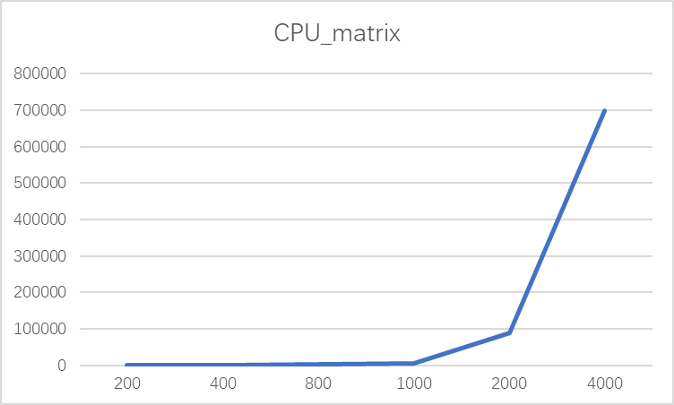
OpenMP：
 | 200 | 400 | 800 | 1000 | 2000 | 4000
4 | 134.5411 | 148.755 | 1301.021 | 1561.353 | 24083.39 | 249933.8
16 | 72.22796 | 69.93744 | 439.2782 | 553.6073 | 8368.188 | 121855.6
32 | 36.40807 | 45.02543 | 326.1164 | 384.0899 | 6923.183 | 60091
64 | 32.06989 | 41.65241 | 290.2956 | 359.9074 | 5016.441 | 47440.44
128 | 41.29971 | 38.51629 | 251.2893 | 317.5663 | 4832.223 | 41210.37
256 | 38.56352 | 40.77052 | 233.0867 | 301.8688 | 3664.631 | 36589.8
512 | 44.88355 | 45.11679 | 256.1559 | 329.9345 | 3804.653 | 32680.41
1024 | 45.98418 | 49.51521 | 261.1421 | 378.7019 | 3518.252 | 30944.63
2048 | 52.5552 | 85.91665 | 262.6607 | 401.1353 | 4008.406 | 35360.14

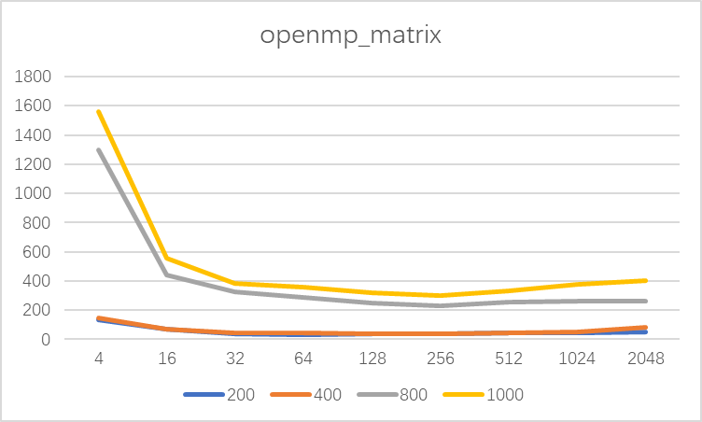
MPI：
 | 200 | 400 | 800 | 1000 | 2000 | 4000
4 | 11.27672 | 102.0987 | 1142.739 | 1780.823 | 17727.21 | 162628.8
8 | 10.64229 | 50.77982 | 595.0482 | 906.4686 | 9255.034 | 80553.92
16 | 8.605003 | 41.52036 | 489.1377 | 763.303 | 5306.099 | 42873.72
32 | 2.612114 | 25.30265 | 287.5316 | 449.4541 | 4520.447 | 35995.88
56 | 22.3732 | 103.4033 | 281.3015 | 487.4206 | 4401.669 | 35021.4

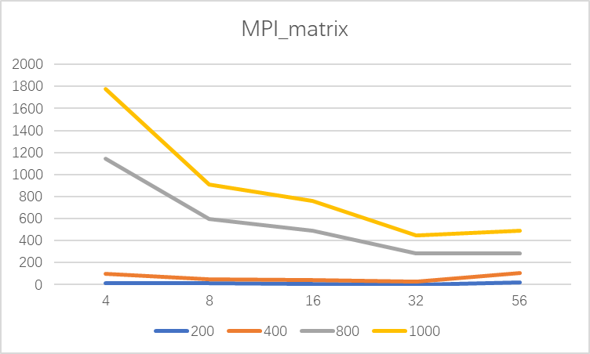
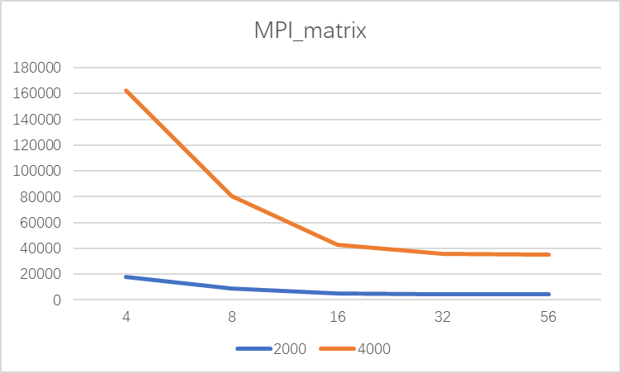
MPI+OpenMP:
矩阵规模 |  | 4 | 8 | 16 | 32 | 48
200 | 10 | 2.808957 | 2.648337 | 2.416441 | 2.406467 | 2.232414
 | 20 | 3.342443 | 2.454156 | 2.392577 | 2.711429 | 2.209004
 | 50 | 3.740906 | 2.801959 | 3.181474 | 2.785438 | 2.51697
矩阵规模 |  | 4 | 8 | 16 | 32 | 48
500 | 10 | 6.426788 | 6.844964 | 5.309933 | 6.460976 | 6.455146
 | 20 | 7.84648 | 8.18897 | 6.940434 | 8.703962 | 7.2142
 | 50 | 10.23443 | 9.986553 | 8.954728 | 13.50591 | 8.400301
矩阵规模 |  | 4 | 8 | 16 | 32 | 48
1000 | 10 | 22.25948 | 19.57293 | 14.61651 | 23.33239 | 16.05059
 | 20 | 26.13494 | 25.40395 | 22.81344 | 23.69448 | 22.07857
 | 50 | 24.67139 | 27.27937 | 29.01916 | 28.37569 | 27.43206
矩阵规模 |  | 4 | 8 | 16 | 32 | 48
2000 | 10 | 56.58603 | 118.5965 | 63.88086 | 74.98138 | 19.61692
 | 20 | 92.71994 | 108.6292 | 71.6514 | 74.87899 | 20.6018
 | 50 | 108.6369 | 111.1894 | 80.48143 | 101.1946 | 27.78696
